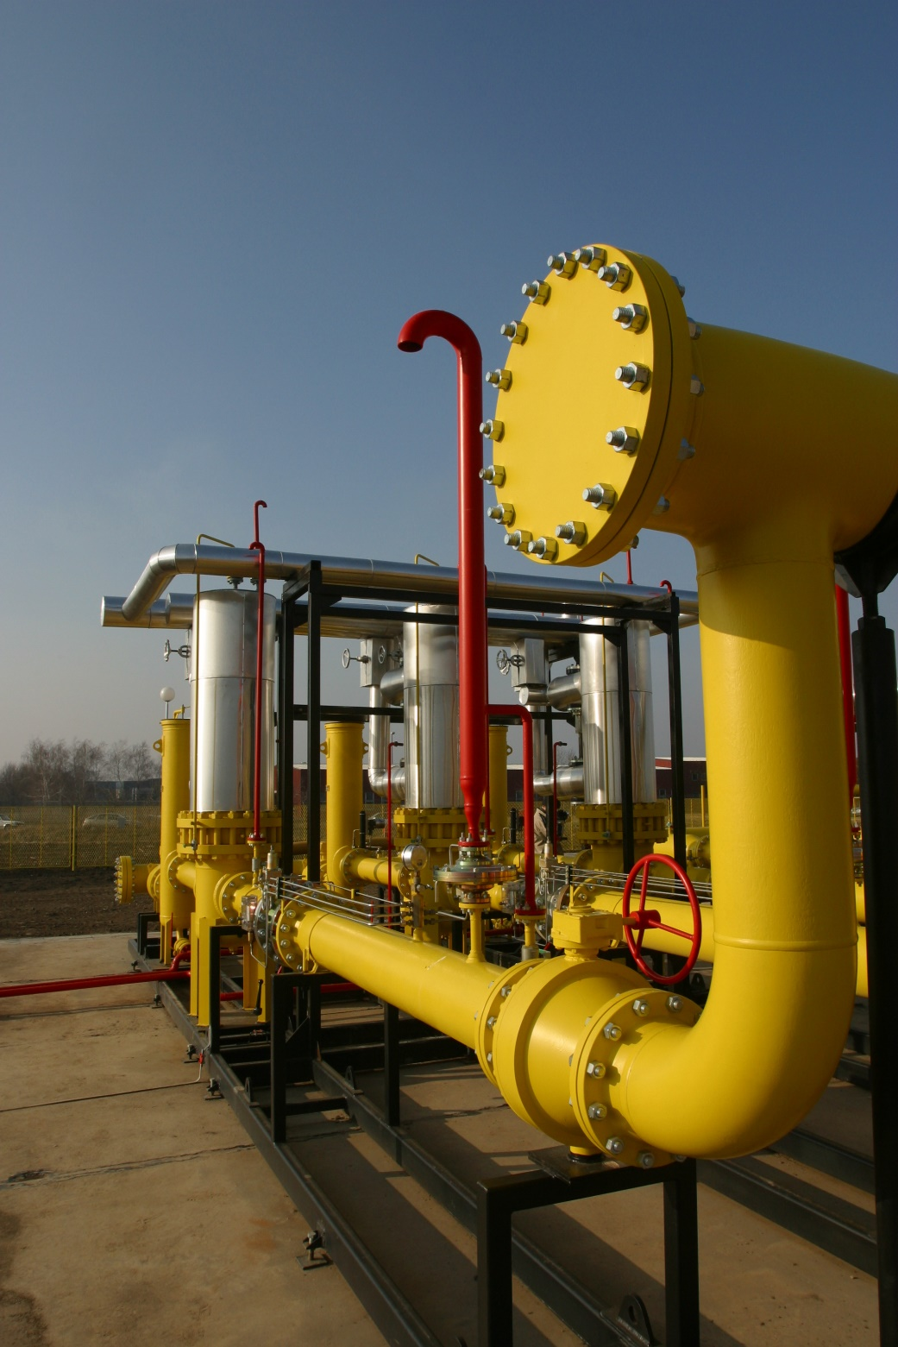

Подземные хранилища газа

Как извлечь выгоду из пустоты

Абдрахимов Даниил 643| «Физические основы добычи нефти и газа» | 24.11.2018

Оглавление

Определения и терминология 2

Предпосылки появления ПХГ 2

Устройство ПХГ 4

Этапы функционирования ПХГ 5

Физика ПХГ 6

Примеры ПХГ 6

Минусы ПХГ 6

Заключение 6

# Определения и терминология

**Подземное хранилище газа(ПХГ) –**комплекс инженерно-технических сооружений, комбинированный с естественными или искусственными емкостями в пористых пластах или горных выработках для накопления и распределенного использования больших объемов газа.

**Активный газ –**газ который будут извлекать из хранилища при его эксплуатации.

**Буферный газ –**газ, постоянно находящийся в пласте ПХГ. Количество буферного газа напрямую зависит от типа резервуара, который используется для создания ПХГ. Так, например, если используется истощенная скважина, можно использовать остатки газа, неизлеченного при ее эксплуатации (если его достаточно). Закачиваемый газ не обязательно должен состоять исключительно из углеводородных газов, допускается наличие в качестве примеси (до десятков процентов), например, азота.

**Забойное давление -**

# Предпосылки появления ПХГ

С самого начала использования природного газа в жизни человека, стало ясно, что его потребление в разные периоды времени неравномерно. Так, например, в течение года наблюдается явное различие между объемами потребляемого газа в зимнее и летнее время года. Это связано с тем, что в холодный период нужно намного больше жидкого топлива, для отопления жилых помещений, чем летом.

Можно рассмотреть этот вопрос в еще более мелком масштабе, например, в пределах суток. Проанализировав свой график, Вы можете заметить, что основное потребление энергетических ресурсов приходится на утреннее и вечернее время, когда Вам нужно приготовить ужин или приять горячую ванну, что в свою очередь требует, хоть и незначительных, но всё же топливных затрат. Умножьте теплый ужин и горячий душ на количество людей в вашем городе, и Вы сможете примерно оценить насколько велика разница потребления газа в разное время суток. 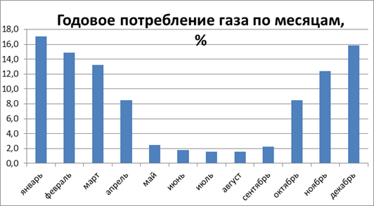

Проблема неравномерности потребления газа поставила перед человечеством задачу создания системы, которая позволила бы хранить добытый газ недалеко от мест его непосредственного использования. Так начался цикл научно-исследовательских работ, направленный на изучение методов резервации газа в природно-созданных резервуарах.

Так в 1915 году Уильям Дадж применил на практике метод подземного хранения газа с помощью истощенной скважины Велланд в провинции Онтарио. Опыт показал, что газ, закаченный в мелкозернистый песок можно извлечь обратно, без существенных потерь. Успех Даджа побудил компанию Iroquois Gas Company к созданию в 1916 году первого промышленного ПХГ, используя в качестве резервуара истощенное газовое месторождение Зоар в штате Нью-Йорк.

# Устройство ПХГ

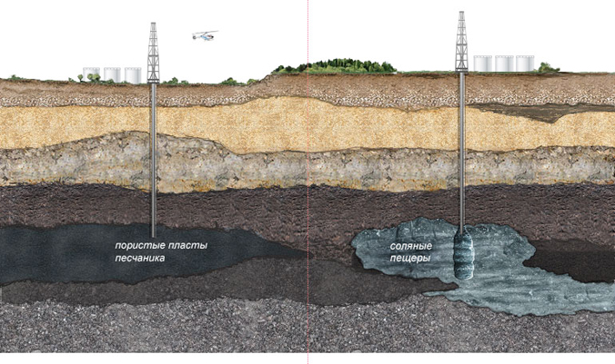В качестве фундамента для будущего ПХГ используются полости в земле, созданные человеком или же предусмотренные самой природой. Так, например, подземное хранилище можно соорудить на базе истощенной угольной шахты или нефтяной скважины. Так же очень удобно для этой цели использовать соляные пещеры. Такой подход очень удобен, соль имеет свойство «затягивать» трещины в своей структуре, а также легко вымывается водой, что позволяет адаптировать ПХГ под необходимые физические параметры, о которых мы поговорим дальше.

Для создания, нормально функционирующего ПХГ, нужно учитывать некоторый объем газа, который останется в коллекторе, после забора всего активного газа из пласта. Так называемый буферный газ, позволяет на протяжении всего эксплуатационного цикла использования ПХГ, обеспечить подходящие условия для закачки и извлечения газа из коллектора. Буферный объем газа рассчитывается исходя из геолого-гидродинамических условий и технологических особенностей создания ПХГ. (Подробнее о буферном газе можно прочесть в главе «Определения и терминология»)

# Этапы функционирования ПХГ

Этапы «жизни» подземного хранилища газа можно рассмотреть в различном приближении. С технологической точки зрения можно выделить три основных этапа эксплуатации:

* Закачка газа
* Циклическая эксплуатация
* Ликвидация

Каждый этап разбивается на множество подпунктов, которые напрямую влияют на эффективность использования ПХГ.

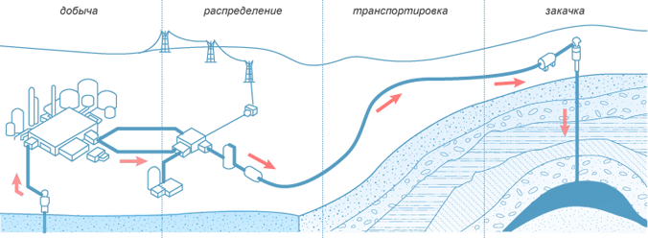

#### Закачка газа.

На первом этапе создания ПХГ, инженеры закачивают в пласт буферный и активный газ. Если ПХГ имеет сложную структуру, необходимо произвести разведывательные закачки газа в непромышленных объемах, чтобы удостовериться в соответствии коллектора необходимым характеристикам для создания ПХГ. Задача инженеров в кратчайшие сроки вывести ПХГ на циклическую эксплуатацию, тем самым перейдя ко второму этапу жизни хранилища.

#### Циклическая эксплуатация

Под термином «циклическая эксплуатация» подразумевается закачка и вывод активного газа из пласта в зависимости от потребностей пользователей ПХГ. Зачастую вводится такое понятие, как год функционирования ПХГ, который включает в себя сезон закачки, сезон отбора и два нейтральных сезона (которые напрямую связаны с временами года и температурными режимами области, в которой используется ПХГ). Такой год обычно начинается в середине весны, когда спадает нагрузка на ПХГ. Современные подходы позволяют инженерам «играть» с длиной года функционирования, тем самым максимизируя выгоду для компании-эксплуататора ПХГ. Циклический этап обычно рассматривается на неограниченно долгий период.

#### Ликвидация

Процесс ликвидации заключается в извлечении всего активного и рентабельной части буферного газа. Так же ликвидируются или используются для других целей оставшиеся скважины и элементы инфраструктуры. Этап ликвидации ПХГ может длиться годами и по алгоритму исполнения напоминает ликвидацию истощенной скважины.

# Физика ПХГ

При создании подземных хранилищ газа перед инженерами встает ряд технологических требований к будущему коллектору.

* Ограничить область распространения закаченного газа, чтобы избежать нежелательных потерь
* Обеспечить максимальное пластовое давление, не превышая при этом максимально допустимое давление пласта
* Обеспечить стабильное циклическое использование ПХГ в течении продолжительного периода времени
* Обеспечить стабилизацию коллектора при появлении водонапорного режима
* Препятствовать обводнению залежей газа

При несоблюдении технологических требований ухудшается эффективность работы ПХГ, в некоторых случаях приводя к необходимости ликвидировать хранилище.

Разумеется, для соблюдения всех этих требований нужно использовать аналитические методы контроля объемов газа в пласте. В качестве «настольного» метода любого инженера используются объемный способ оценки составляющих объемов в пласте и метод материального баланса.

# Объемный метод

Объектом исследования объемного метода является поровое пространство в рабочем пласте. Объемный метод требует большого количества информации о хранилище, включающей в себя структурные карты горизонтов, замеры забойного давления и показатели испытаний хранилища.

Рассмотрим два случая расчёта рабочего объема ПХГ: в качестве емкости используются газовые коллекторы с упругим режимом или используются хранилища с водоносным горизонтом.

#### Коллекторы с упругим режимом

Из названия метода следует, что в качестве пространства для хранилища будет использоваться полость полностью закрытая низко проницаемыми флюидоупорами без каких-либо дополнительных внешних источников давления.

Запишем закон реального газа для нашего хранилища, где $V_{gi}$ это объем газа при начальных условиях, $z_{i}$–коэффициент сжимаемости газа, определенный при начальных условиях, $p_{i}$–начальное пластовое давление.

$$V_{gi}= \frac{z_{i}nRT}{p_{i}}$$

Тогда при стандартных условиях объем газа будет рассчитываться по формуле:

$$V_{sc}=G= \frac{z_{sc}nRT_{sc}}{p_{sc}}$$

Считая, что количество молей газа при начальных условиях и стандартных неизменно, решим уравнение для начального объема газа:

$$G= \frac{z_{sc}T_{sc}}{p_{sc}}\frac{p_{i}V_{gi}}{z_{i}T}$$

Считая, что объем хранилища остается неизменным в течении всего времени эксплуатации, получим:

$$V_{gi}=Ahφ(1-S_{wi})$$

где A, h –геометрические размеры хранилища, $φ$–пористость, S –начальная насыщенность водой.

Подставляя объем получаем:

$$G= \frac{z_{sc}T_{sc}}{p_{sc}}\frac{p_{i}Ahφ(1-S_{wi})}{z_{i}T}$$

Переписав это выражении в удобном виде получаем:

$$G= \frac{Ahφ(1-S_{wi})}{B_{gi}}$$

Где $B_{gi}$ это объемный коэффициент газа.

Используя полученные данные можно вывести коэффициент газоотдачи ПХГ.

$$F=1- \frac{B_{gi}}{B_{ga}}$$

Где $B_{ga}$–объемный коэффициент при давлении хранилища, содержащего исключительно буферный газ.

Очевидно, что данный метод основывается на обычном расширении газа, который, несмотря на свою простоту позволяет извлекать из ПХГ 90% хранящегося там газа (учитывая буферный объем). Данный метод накладывает строгие ограничения на ПХГ, в плане водонасыщенности коллектора. Для расчёта объемов с учетом водоносного горизонта применяется модернизированный объемный метод, который мы сейчас рассмотрим.

#### Коллекторы с водоносным горизонтом

# Метод материального баланса

#### Упругий режим

#### Режим подпора воды

# Потери газа в ПХГ

# Примеры ПХГ

# Заключение